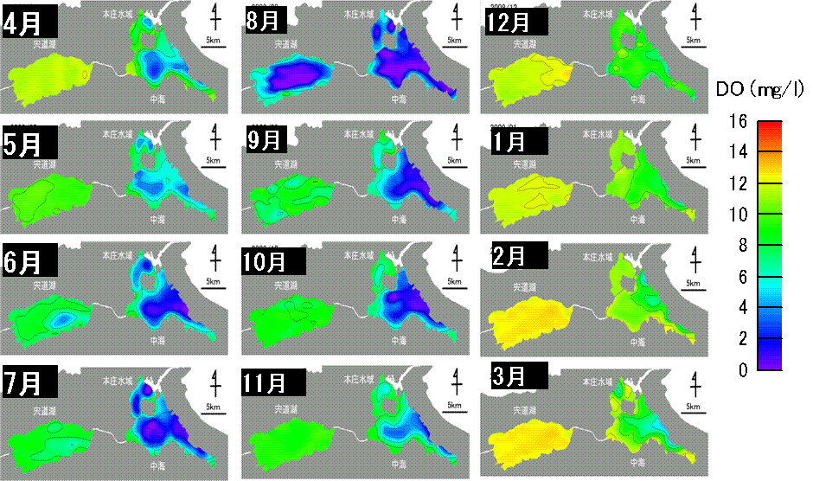
図９ 宍道湖・中海・本庄水域のDO水平分布（底層）

